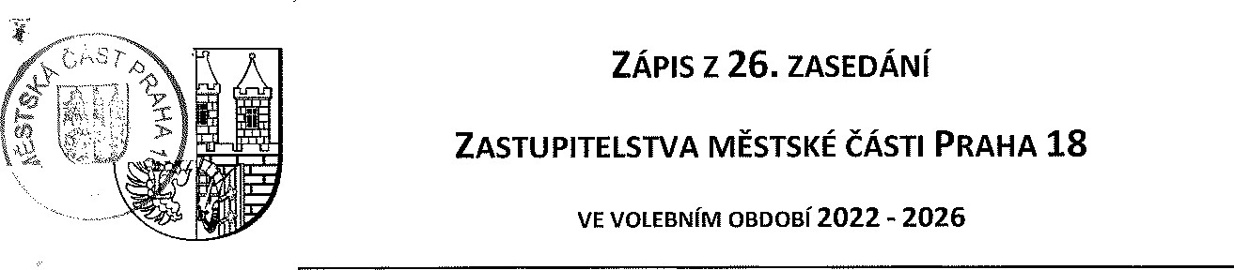
22. ČERVNA 2026
(výpis)
Závěrečný účet MČ Praha 18 za rok 2025
Předkládá: Mgr. Zdeněk Kučera, MBA | Zpracováno: | Bc. Naděžda Hlubučková
Odbor: Odbor kanceláře tajemníka
Usnesení č. 627/Z26/26
Zastupitelstvo městské části Praha 18
l. schvaluje
1. Závěrečný účet MČ Praha 18 za rok 2025 bez výhrad takto:
- Výsledek hospodaření hlavní činnosti za rok 2025 dle přílohy č. 1
- Rozbor příjmů hlavní činnosti dle přílohy č. 2
- Rozbor výdajů hlavní činnosti dle přílohy č. 3
- Výsledky hospodaření organizací za rok 2025 dle přílohy č. 4
- Čerpání fondů za rok 2025 dle přílohy č. 5
- Pohledávky a závazky k 31.12.2025 dle přílohy č. 6
- Finanční vypořádání za rok 2025 dle přílohy č. 7
- Stav majetku k 31.12.2025 dle přílohy č. 8
- Stav peněžních prostředků k 31.12.2025 dle přílohy č. 9
- Rozbor hospodaření vedlejší hospodářské činnosti dle přílohy č. 10
- Zpráva o přezkumu hospodaření za rok 2025 dle přílohy č. 11
Důvodová zpráva:
Použité právní předpisy:
- zákon č. 131/2000 Sb., o hlavním městě Praze
- zákon č. 250/2000 Sb., o rozpočtových pravidlech územních rozpočtů
Odůvodnění předkladu:
Návrh Závěrečného účtu byl projednán ve Finančním výboru ZMČ dne 08.06.2026 usnesením č. 26/03/04 s tím, že FV výbor doporučuje ZMČ jeho schválení.
Zodpovídá: tajemnice Bradlerová — EO
Přílohy:
příloha č. 1 —výsledek hospodaření hlavní činnosti za rok 2025 příloha č. 2 — rozbor příjmů hlavní činnosti
příloha č. 3 — rozbor výdajů hlavní činnosti
příloha č. 4 — výsledky hospodaření organizací za rok 2025
příloha č. 5 — čerpání fondů za rok 2025
příloha č. 6 — pohledávky a závazky k 31.12.2025
příloha č. 7 — finanční vypořádání za rok 2025
příloha č. 8 — stav majetku k 31.12.2025
příloha č. 9 — stav peněžních prostředků k 31.12.2025
příloha č. 10 — rozbor hospodaření VHČ za rok 2025
příloha č. 11 — zpráva o přezkumu hospodaření za rok 2025
Hlasování: pro 18 proti O zdržel se 0 nehlasoval 1
Usnesení bylo přijato.

